

Nieuwsbrief 20
05-02-2026

Cito
De afgelopen weken hebben de kinderen van groep 3 t/m 7 de CITO toetsen gemaakt. De gegevens van de CITO toetsen gebruiken wij om te kijken wat uw kind geleerd heeft en wat hij of zij de komende periode nodig heeft.
De leerlingen van groep 8 hebben deze week de CITO Doorstroomtoets gemaakt. Dit is de laatste toets voor hun overstap naar het Voortgezet Onderwijs.

We zijn trots op al onze leerlingen, die keihard gewerkt hebben!

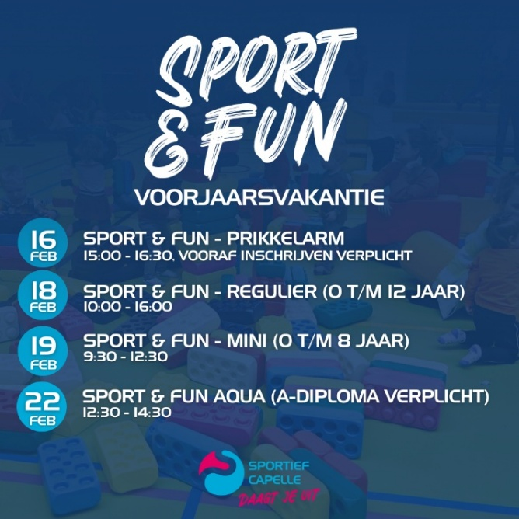
Sport & Fundorp voorjaarsvakantie Aankomende voorjaarsvakantie organiseert Sportief Capelle het Sport & Fundorp. (zie bijlage)

Schollebos Pannenkoekenhuis Extra gezellig aan tafel. Neem opa en oma mee – pannenkoek van het huis! Bij elk dinerend kleinkind krijgt een opa of oma een pannenkoek gratis. De hele maand februari elke woensdag vanaf 17:00 uur. Reserveer snel uw plekje! Mail naar: info@schollebos.nl of bel 010-4508831.
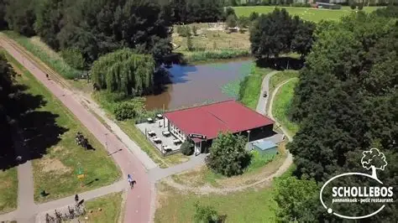

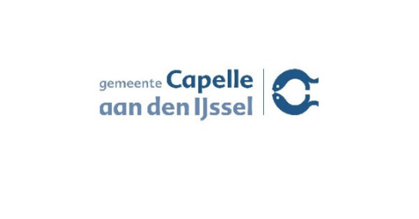
Gemeente belasting Vorige week is de aanslag voor de gemeente belastingen van 2026 verstuurd. Een belastingaanslag komt nooit op een goed moment. Je kunt het bedrag ook in delen betalen. Met automatische incasso betaal je elke maand een deel. Vraag dit zo snel mogelijk na het ontvangen van de aanslag aan. Dan spreid je de betaling over de rest van het jaar. Meer informatie en aanvragen kan via gemeente website.


Verlof voor vakantie?? De hoofdregel is dat schoolgaande kinderen alleen tijdens de vastgestelde vakantieperiodes op vakantie kunnen. In de leerplichtwet van 1968 zijn er een aantal uitzonderingen op die hoofdregel genomen. Elk jaar doen ouders een verzoek om in aanmerking te mogen komen voor vrijstelling van schoolbezoek, om op vakantie te gaan buiten de schoolvakanties om. U dient hiervoor altijd een verzoek in te dienen bij de directeur van de school en het aanvraagformulier in te dienen. Op dit aanvraagformulier staat duidelijk omschreven onder welke voorwaarden de directeur toestemming kan geven. Helaas voldoen een aantal verzoeken niet aan deze voorwaarden en kan er dus geen extra verlof gegeven worden. Ontdekrijk wilt u nadrukkelijk vragen om géén vakanties te plannen buiten de schoolvakanties om en alleen een aanvraag in te dienen als u ook echt aan de voorwaarden voldoet. De school maar ook u kunt beboet worden wanneer er ten onrechte verlof wordt verleend of aangevraagd. Tot slot moet ik u melden dat Ontdekrijk ook dit jaar door leerplicht gecontroleerd zal worden op verlof en verzuim.

Ziek melden
Wanneer uw kind ziek is of om een andere reden die dag later is of niet op school aanwezig kan zijn, meld dit dan telefonisch tussen 08.00 uur en 08.30 uur via ons telefoonnummer 010-4500550. U kunt ook mailen naar info-ontdekrijk@blickoponderwijs.nl tussen 08:00 – 08:30 uur.

Als uw kind na het weekend nog steeds ziek is zou u dan naar school willen bellen? Wij hoeven ons dan niet af te vragen of uw kind nog ziek is of dat er misschien iets onderweg naar school gebeurd zou kunnen zijn.

Verandering in uw basisadministratie
Gaat u verhuizen? Heeft u een nieuw telefoonnummer? Gebruikt u een ander e-mailadres? Graag mailen naar info-ontdekrijk@blickoponderwijs.nl
(graag de voornaam en achternaam van uw kind erbij vermelden)

Aanmelden nieuwe leerlingen
Wordt uw zoon of dochter binnenkort 4 jaar of kent u iemand die een zoon of dochter heeft die (binnenkort) 4 jaar wordt? Neem dan contact op met de directie voor een rondleiding of vul het inschrijfformulier in op de website. Om er zeker van te zijn dat een (veel) jonger broertje of zusje van uw schoolgaande kind ook bij ons ingeschreven staat kunt u daarvoor ook contact opnemen met Jamina Bougrine, sociaal deskundig medewerker.

Vakantierooster en vrije dagen 2025 – 2026
Studiedag 13-02-2026
Voorjaarsvakantie 16-02-2026 t/m 20-02-2026
Studiedag 19-03-2026
Studiedag 02-04-2026
Goede Vrijdag 03-04-2026
Paasmaandag 06-04-2026
Meivakantie 27-04-2026 t/m 08-05-2026
Hemelvaart 14-05-2026 & 15-05-2026
Pinkstermaandag 25-05-2026
Studiedag 26-05-2026
Studiedag 29-06-2026
Zomervakantie 20-07-2026 t/m 28-08-2026


